О Концепции государственной политики в области здорового питания

населения Чувашской Республики на период до 2008 года

Концепция государственной политики в области здорового питания населения Чувашской Республики на период до 2008 года и План по ее реализации- программный документ, суть которого заключается в согласовании стратегий и приоритетов, направленных на сохранение и укрепление здоровья людей, интегральную профилактику заболеваний.

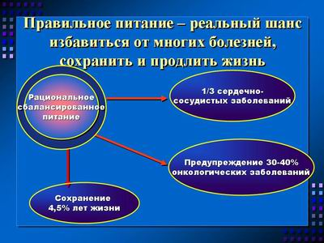
Рациональное питание один из общепризнанных факторов, определяющих нормальный рост и развитие ребенка, в дальнейшем качество и продолжительность жизни человека.

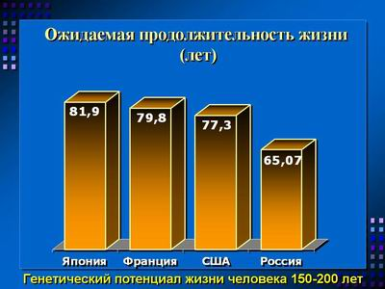
Ученые считают, что генетический потенциал продолжительности жизни составляет в среднем от 150 до 200 лет. В настоящее время продолжительность жизни россиян составляет 65 лет.

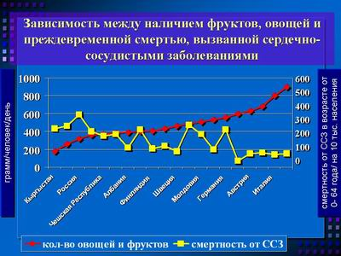
Учитывая, что только в Европейском регионе ежегодно из-за отсутствия доступа к безопасным и здоровым продуктам умирает более 1 миллиона человек – это 14% от всех случаев смерти, многие страны Европы приступили к реализации национальных программ питания. Странами–пилотами в этой деятельности стали Финляндия, Норвегия, Шотландия, Швейцария.

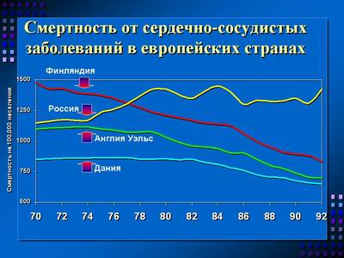
Так, например, в Финляндии за последние 25 лет общая смертность населения снизилась почти на 50%, а от сердечно-сосудистых заболеваний – на 75% за счет уменьшения потребления насыщенных жиров, холестерина, увеличения потребления овощей и фруктов.
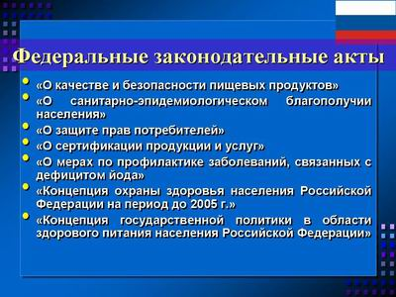
В России за этот период не проводилось каких либо масштабных мероприятий в области оздоровления питания, что привело к значительному увеличению заболеваемости и смертности населения от сердечно-сосудистых, онкологических и эндокринных заболеваний.

В последнее время на федеральном уровне приняты законодательные акты, регламентирующие вопросы здоровья во взаимосвязи с питанием, однако в основном они направлены на обеспечение безопасности пищевых продуктов и в меньшей степени на здоровое питание, и, как правило, носят декларативный характер, в силу отсутствия механизма их реализации и контроля на региональном уровне.

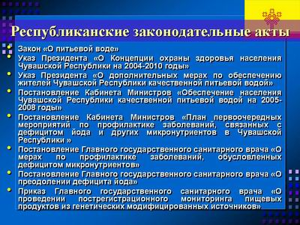
В Чувашской Республике государственная политика в области здорового питания, обеспечения качества и безопасности продовольственного сырья и пищевых продуктов осуществлялась на основе принятых нормативно-законодательных документов.

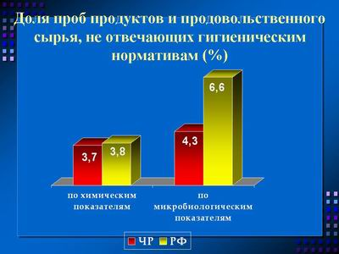
Государственный надзор, основанный на системе социально-гигиенического мониторинга за качеством и безопасностью пищевых продуктов на этапах производства и обращения, контроль за

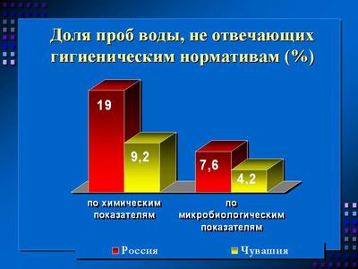
качеством питьевой воды, позволили сохранить в республике более благополучную ситуацию по сравнению с Российской Федерацией.

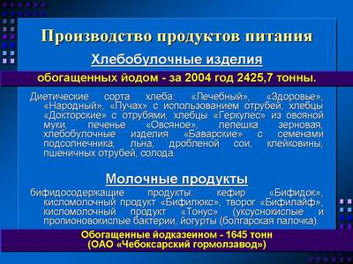
Во всех районах и городах на предприятиях пищевой промышленности организовано производство хлебобулочных изделий, обогащенных йодом, витаминами и микронутриентами. На 22 предприятиях внедрены технологии с использованием сухого лактобактерина.
Расширяется ассортимент молочной продукции, обладающей лечебными и профилактическими свойствами: продукты, содержащие бифидобактерии, являющиеся основным видом микрофлоры кишечника, обогащенные йодсодержащим белком (йодказеин), витаминами (лиофилизированная закваска и витаминный премикс). В стадии сертификации находится альбуминный творог, обогащенный сывороточными белками.
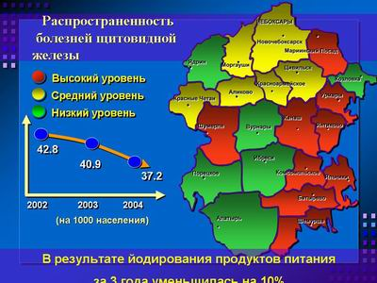
Обеспеченность населения республики йодированной солью составляет 72%, в учебно-воспитательных учреждениях 85%, но при этом только 25% населения употребляют йодированную соль регулярно, 40% - иногда. Это говорит о том, что огромное влияние на фактическое питание людей оказывает социальная сфера – информация, реклама, привычки, организация питания.

В результате принятых мер по йодированию продуктов питания в республике за последние 3 года уменьшилась распространенность болезней щитовидной железы на 10%.

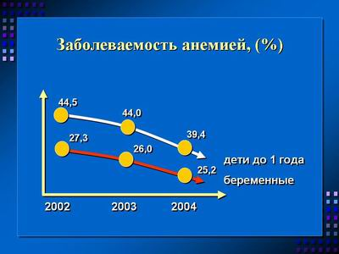
Бесплатное обеспечение витаминами и йодсодержащими препаратами беременных женщин, кормящих матерей и детей до года в рамках Указа Президента Чувашской Республики «О дополнительных мерах по охране материнства» привело к снижению заболеваемости анемией и гипотиреозом.
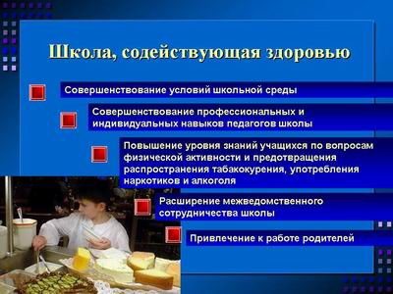
В целях ликвидации дефицита витаминов и незаменимых микроэлементов во всех образовательных учреждениях республики в пищевой рацион включены продукты, обогащенные витаминами и минеральными веществами.

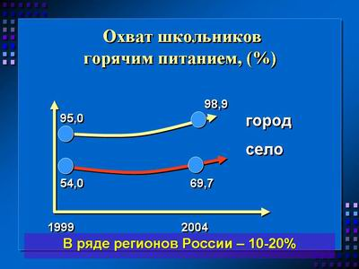
Реализация проекта Евросоюза и ТАСИС «Обучение здоровью в общеобразовательных учреждениях РФ» по созданию школ, содействующих здоровью, в 3-х школах внедрены формы организации питания в виде «шведского стола» и «щадящего питания», организовано бесплатное питание для детей из многодетных семей.

Растет охват горячим питанием учащихся общеобразовательных учреждений и учреждений начального профессионального образования (в большинстве регионов России показатель не превышает 10-20%).
Проводимый мониторинг физического, психического развития показал улучшение состояния здоровья у 73% детей, обучающихся в школах, имеющих в своем составе медико-оздоровительные центры,
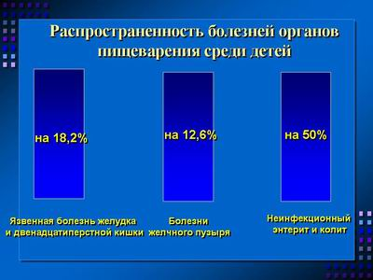

существенно снизилась заболеваемость желудочно-кишечного тракта у детей.
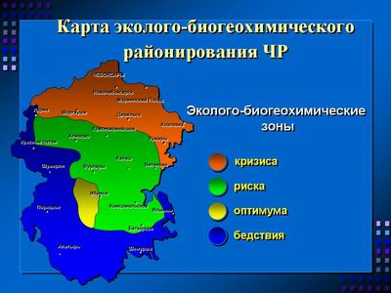
В то же время, результаты научных исследований, проведенных в ходе разработки Концепции, показали ряд нарушений питания населения республики, связанных с состоянием окружающей среды, широким спектром факторов химической, физической и биологической природы.

На территории республики выделяются 4 эколого-биогеохимические зоны с различным уровнем и соотношением химических элементов в водно-пищевом рационе жителей, наряду с тотальным дефицитом йода

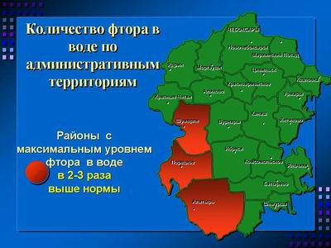
и избытком фтора.

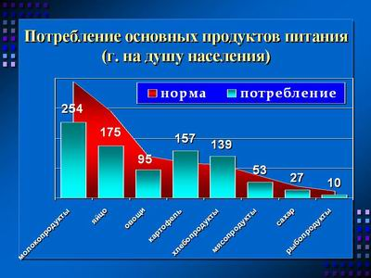
Наряду с естественными природными факторами риска выявлены отклонения структуры питания населения республики от пищевого рациона, рекомендуемого ВОЗ, в сторону преобладания животных жиров и углеводов

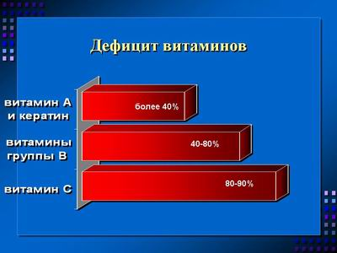

при недостаточном потреблении белков, витаминов и микроэлементов.

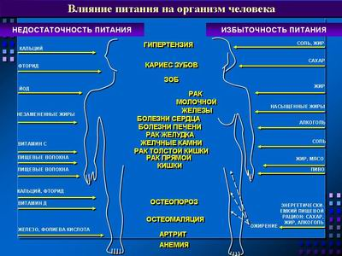
Подобный дисбаланс является фактором риска развития болезней органов пищеварения, гипертонии, ишемической болезни сердца, атеросклероза, сахарного диабета, анемии, заболеваний эндокринной системы.

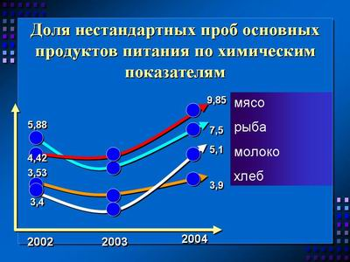
Несбалансированность питания усугубляется ухудшением качества основных пищевых продуктов (мясо, молоко, хлеб, рыба), а также пива и безалкогольных напитков по контаминации химическими агентами;

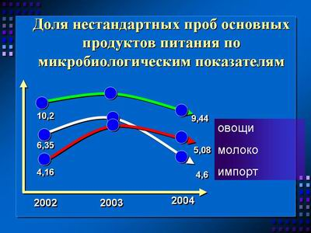

наиболее опасными в микробиологическом отношении являются овощи и молочные продукты (4,6%), большей частью вырабатываемые цехами малой мощности, а также импортной продукцией.

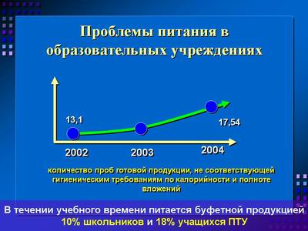
В ряде образовательных учреждений отмечаются случаи нарушения режима и качества питания детей, обусловленные недостатком белка, железа, кальция, витаминов в рационе питания, приводящие к росту заболеваемости детей и подростков, увеличению числа отстающих в физическом развитии (2001г. – 2,7%, 2004г. – 3,9%), снижению удельного веса детей отнесенных к 1 группе здоровья (2001г. – 20,4%, 2004г. – 17,3%).

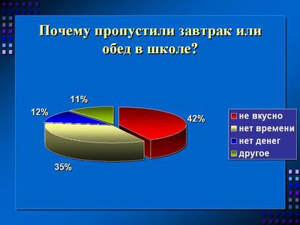
Очень важным в школьном питании является правильная организация питания – удовлетворение запросов, в том числе эстетических, достаточное время для принятия пищи.

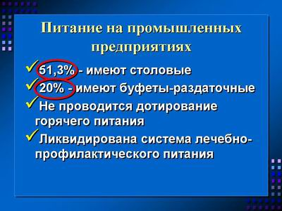
Проводимый мониторинг на промышленных предприятиях республики показал, что их обеспеченность столовыми и другими пунктами питания зачастую не соответствует нормативным требованиям. В г. Чебоксары из 130 промышленных предприятий, организаций транспорта, связи лишь 53,1% имеют столовые, 20% – буфеты-раздаточные. Практически не проводится дотирование горячего питания, фактически ликвидирована система лечебно-профилактического питания.
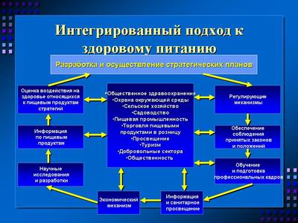

В рамках реализации Концепции необходимо создать Межведомственный координационный совет, координирующий действия всех заинтересованных секторов, ведомств и общественных организаций с целью консолидации совместных усилий и ресурсов, и обобщающий международный опыт, научные исследования в области политики питания.

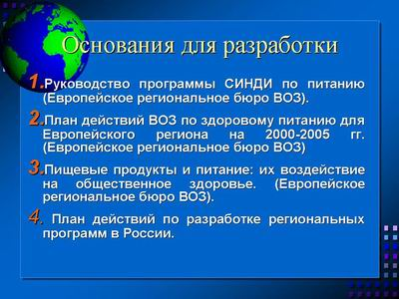
Концепция основана на основных положениях международных документов по разработке программ здорового питания, мероприятиях по их реализации, адаптированных к региональным условиям по основным стратегическим направлениям:

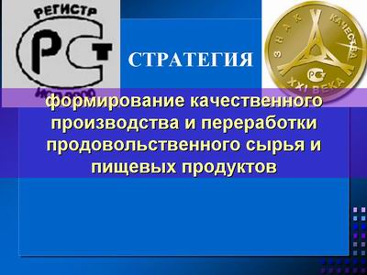
Стратегия формирования качественного производства, переработки, хранения и транспортировки продовольственного сырья и пищевых продуктов сельскохозяйственными производителями, пищевой промышленностью и торговлей, начиная от необработанного сырья до готовой продукции.
Необходимо создать условия для привлечения инвестиций в агропромышленный комплекс республики, который является перспективным в расширении эко-рынка и производства востребованной потребителем биологически чистой продукции.
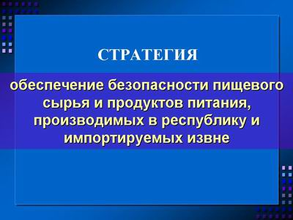
Развитие инновационных технологий на предприятиях пищевой промышленности с расширением ассортимента и производства природной питьевой и минеральной воды на основе кадастра уникальных защищенных подземных источников.
Стратегия обеспечения безопасности пищевого сырья и продуктов питания, производимых в республике и импортируемых извне на основе государственного контроля за биологическим и химическим загрязнением, в том числе наиболее опасными и распространенными контаминантами (тяжелые металлы, микотоксины, пестициды, агрохимикаты, радионуклиды, нитраты, антибиотики, и др.) в соответствии с техническими регламентами и национальными стандартами Российской Федерации.
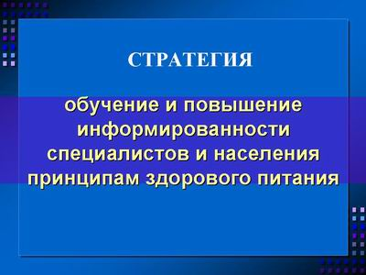
Необходимо внедрение систем экологической сертификации, качества на соответствие международным стандартам, а также системы экономического стимулирования предприятий, производящих безопасные продукты питания.
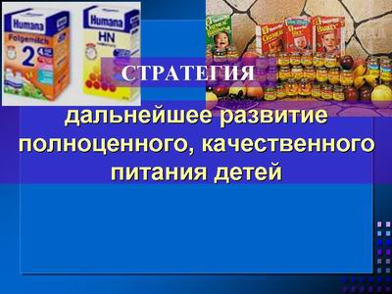
Объектом пристального внимания должны быть пользующиеся большим спросом населения продукты высокой степени готовности (полуфабрикаты), полученные с помощью современных технологий, а также генетически модифицированные пищевые продукты, обладающие аллергическими, иммуномодулирующими и мутагенными свойствами. В настоящее время в России разрешены для использования в пищевой промышленности и реализации населению 13 видов продовольственного сырья из ГМИ, должен быть обязательный контроль за маркировкой пищевых продуктов из генетически-модифицированных источников, содержащих в своем составе более 5% компонентов из ГМИ.

Стратегия организации сбалансированности и рациональности питания, профилактики алиментарно-зависимых состояний и заболеваний, соблюдение медицинских аспектов здорового питания согласно рекомендациям, разработанным ВОЗ. В пирамиде здорового питания использованы приемы светофора: зеленый – «вперед», желтый – «осторожно», красный – «берегись».
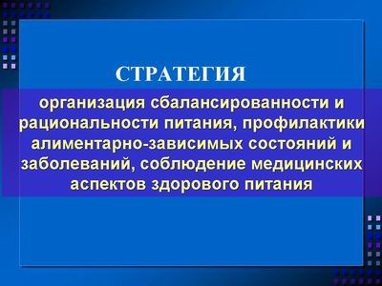
Учитывая, что наш регион является эндемичным по дефициту йода необходимо дальнейшее развитие инновационных технологий производства обогащенных продуктов, обеспечивающих витаминную и микронутриентную достаточность.
Учитывая, что самым распространенным продуктом питания является хлеб, необходимо широкомасштабное внедрение программы «Здоровье через хлеб».

Стратегия дальнейшего развития полноценного, качественного питания детей, особенно дошкольного и школьного возраста, распространение имеющегося опыта школьных медико-оздоровительных центров на территории республики. Разработка и внедрение программы «Совершенствование питания обучающихся, воспитанников образовательных учреждений».

Стратегия обучения и повышения информированности специалистов и населения принципам здорового питания на основе социального маркетинга.
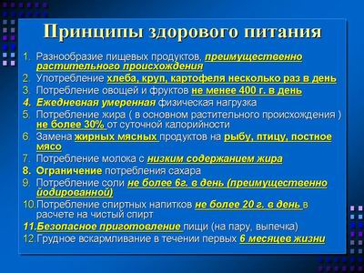

К Концепции прилагается План мероприятий по ее реализации, который согласован со всеми заинтересованными министерствами и ведомствами, и предлагается к принятию.

